ГОСУДАРСТВЕННОЕ БЮДЖЕТНОЕ ПРОФЕССИОНАЛЬНОЕ ОБРАЗОВАТЕЛЬНОЕ УЧРЕЖДЕНИЕ ВОРОНЕЖСКОЙ ОБЛАСТИ «ХРЕНОВСКОЙ ЛЕСНОЙ КОЛЛЕДЖ ИМЕНИ Г.Ф. МОРОЗОВА»

Тема работы:

«Применение наиболее эффективных методов борьбы на пике активности выявленных вредителей в условиях питомника»

Выполнила студентка 221 группы Коробова Ульяна

Руководитель: преподаватель Межова Наталия Викторовна

2019 г.

ОГЛАВЛЕНИЕ
Введение
1 Анализ местоположения и организация территории предприятия ООО «ТИС'С-РУЗА»
2 Выявление вредоносной энтомофауны на территории питомника и определение наиболее эффективных методов борьбы. Объект исследования.
3 Мероприятия по выявлению и определению вредителей в питомнике
4 Наиболее эффективные методы борьбы с выявленными видами
Заключение
Список используемых источников
Приложения

Введение
Моя работа посвящена мониторингу вредителей декоративных растений, а также определению наиболее эффективных методов борьбы с ними.
Абсолютно во всех питомниках, занимающихся производством собственного посадочного материала, а также доращиванием растений в полях, сталкиваются с проблемой вредителей, и питомник ООО «ТИС’С РУЗА не исключение. В первую очередь, это связано как с близким расположением питомника к лесному массиву(1/3 от общего периметра напрямую примыкает к лесу), так и с наличием привозных растений, как из других регионов, так и государств.
Актуальность темы: с учетом общего состояния лесов в Московской области и постоянной циркуляцией растений между питомниками, постоянно присутствует необходимость выявления новых для питомника видов с последующим определением наилучших способов борьбы с ними.
Цель работы: выявление вредоносной энтомофауны на территории питомника ООО ТИС’С РУЗА.
Для достижения определенной цели ставились следующие задачи:
- ознакомиться со сложившейся ситуацией по вредителям на питомнике;
- найти информацию по различным видам мониторинга вредителей;
- изучить данные, собранные на питомнике в предыдущие годы;
- на основе полученных данных определить конкретные растительные группы для обследований;
- производить ежедневный осмотр растений из отобранных групп для мониторинга уже выявленных вредителей.
- осуществлять общий обход питомника с периодичностью 2-3 дня с целью выявления новых представителей вредоносной энтомофауны.
- произвести систематизацию собранной информации;
- определить наиболее актуальные методы борьбы с вредителями изучив специальную литературу и при поддержке специалистов питомника;
- сделать выводы по проведённой работе.

1 Анализ местоположения и организация территории предприятия ООО «ТИС'С-РУЗА»

В число лучших питомников России входит питомник растений ООО «ТИС'С-РУЗА», который расположен на северо-западе Москвы в 70 километрах от МКАДа в деревне Апальщино, Рузского района, Московской области общая площадь посадок 34 гектара; более 1500 сортов растений, 20% ассортимента посадочного материала представлено растениями из европейских питомников, прошедших акклиматизацию в питомнике ООО «ТИС'С-РУЗА».
Первоначально выбор расположения питомника растений ООО «ТИС’С РУЗА» зависел от отсутствия в непосредственной близости (до 15 км) источников антропогенного и техногенного влияния.
Природные факторы, влияющие на жизненный цикл растений в питомнике и на рост численности вредителей представлены следующими условиями: почвенным составом, влаголюбивостью, предпочтительным рельефом и ветровым режимом территории.
Так как питомник ООО «ТИС’С РУЗА» является декоративным питомником, в нем присутствует большой ассортимент древесно-кустарниковых пород, что увеличивает число возможных вредителей. Рельеф на территории питомника неравномерный. Сила ветра, воздействующего на питомник со стороны севера, снижается за счет прикрытия лесным массивом. Влияние западных ветров уменьшается за счет жилых построек и произрастающих в той стороне насаждений.
Условия месторасположения питомника оказывают непосредственное влияние на его микроклимат всей территории в целом и её отдельных участков, что существенно сказывается на росте декоративной древесно-кустарниковой растительности предприятия, что обусловливает появление и размножение определенных видов вредителей.

2 Выявление вредоносной энтомофауны на территории питомника и определение наиболее эффективных методов борьбы. Объект исследования
Как было сказано в вводной части моей работы, поднятая тема является актуальной и насущной, как в масштабе одного питомника, так и для общего мониторинга.
Опираясь на определённые в моей работе задачи в первую очередь, по факту прибытия на место прохождения практики ООО «ТИС’С РУЗА» я ознакомилась с общей ситуацией вопроса вредоносной энтомофауны в питомнике. От специалистов питомника я узнала, что в силу различных факторов, как естественного, так и антропогенного характера активность многих вредителей усиливается. А также от сотрудников питомника мне удалось получить таблицу мониторинга основных вредителей за 2017 год. (приложение А)
На основе таблицы мониторинга вредителей за 2017 год я составила породный перечень растений для основного обследования, которые фактически находятся в зоне прямого риска, в него вошли такие породы как:
1.Тополь (Populus) семейства Ивовые(Salicaceae). – это дерево-крупномер, его высота достигает 40-45, а иногда 60 метров. Все виды тополей листопадны. Форма кроны, в зависимости от вида, может быть шатровидной, яйцевидной, пирамидальной. Корневая система мощная, поверхностная, занимает большую площадь. Листья глянцевые, тёмно-зелёные сверху и белые или зеленовато-белые снизу, на опушённых черешках, ланцетной, овальной или другой формы. Цветение тополя начинается весной, ещё до появления листвы.
Это дерево любит теплую погоду. Поэтому очень часто тополя вырастают на территориях, на которых присутствует большое количество солнечного света. К вредителям тополя относятся насекомые, откладывающие личинки на его листьях. Для борьбы с вредителями применяют инсектициды.
В питомнике ООО ТИС’С РУЗА выращивают такие виды: тополь пирамидальный, тополь серебристый, тополь чёрный.
2. Сосна (Pínus), семейство Сосновые (Pinaceae)- дерево сосна является одной из ценнейших пород хвойных в нашей стране. Достигая 35-40 м в высоту, относится к деревьям первой величины. Сосна - светолюбивое растение, морозо- и жароустойчивое. Из всех представителей древесных пород, растущих на песчаных почвах, сосна обыкновенная наиболее устойчива к нехватке влаги. В таких условиях корни способны проникнуть в почву на глубину 6 м. Поэтому даже в условиях засухи могут снабжать дерево водой. К вредителям сосны относятся хермес сибирский-это насекомое-вредитель опасно не только для недавно пересаженных, но и для взрослых деревьев. Как и тля, хермес прокалывает ствол острым хоботком и высасывает сок. Из-за волосковидных наростов на поверхности тела хермес похож на белый пух, разбросанный по коре и хвоинкам. Эти наросты создают главные трудности в борьбе с вредителями – при обработке деревьев специальными препаратами капельки аэрозолей задерживаются «пухом» и не достигают тела насекомых, в результате хермес не погибает. Причем наростами покрыты не только насекомые, но и яйца, отложенные самками. Для борьбы с этими вредителями можно использовать только те инсектициды, которые действуют через сок растений. На данном предприятии произрастают такие виды сосны: сосна веймутова, сосна горная, сосна сибирская, сосна обыкновенная и др.
3. Тис (Táxus), семейство Тиссовые (Taxaceae) - хвойное дерево тис растет очень медленно – в первые 6-7лет после посадки ежегодный прирост не превышает 10 см. Этот несущественный недостаток сполна компенсируется просто фантастической продолжительностью жизни этих исполинов. Известны описания растений тис, насчитывающих не одно тысячелетие. В озеленении используют три вида тиса (T. baccata, T. cuspidata, T. canadensis). Наиболее широко используют формы и сорта тиса обыкновенного. Считается, что тисы являются одними из наиболее устойчивых растений, используемых для озеленения. Тис относится к весьма ценной хвойной породе. Это единственное дерево, которое выдерживает полную тень. Его легче, чем другие хвойные, стричь, формируя крону.
К тому же у этих растений имеются свои специфические, строго приуроченные к питанию на них вредители: тисовая ложнощитовка, тисовая плоскотелка. Растения опрыскивают двукратно каждые 12-14 дней в период массового появления личинок первого возраста (первая-вторая декада июля). Для борьбы с вредителями применяют инсектициды.
4. Груша (лат. Pýrus commúnis) семейство Розовые (Rosaceae)-груша по своей высоте достигает не более 30 метров. Дерево может существовать до 50 лет. Для благоприятного роста необходимы следующие условия: достаточное количество света, влажная, дренированная и плодородная земля. Разводят грушу с помощью высаживания черенков, саженцев и семян. Цветение груши начинается в конце апреля, длится до середины мая, продолжается в течение 10-15 дней. Плоды созревают в августе-сентябре. Плодоносить груша начинает в возрасте 3-8 лет.
К вредителям груши относятся насекомые, откладывающие личинки на ее листьях. Гусеницы боярышницы повреждают листья яблони, груши, черемухи, боярышника, рябины и многих других плодовых деревьев. До распускания почек от гусениц боярышницы можно опрыскать деревья нитрафеном, олеокупритом. Необходимо регулярно собирать и уничтожать паутинные гнезда боярышницы.
На питомнике произрастают следующие виды: груша 'марсианка', груша 'лагодная', груша 'забава'.
5. Яблоня ( Malus) семейство Розовые (Rosaceae)- дерево высотой 3 - 12 м с широкой, шатровидной кроной и вертикальным глубоко уходящим в землю корнем. Плод яблоко обычно шаровидный, желто-зеленый или красноватый. Семена яйцевидные, длиной 7 мм, свежие - буроватые, сухие - серовато-коричневые. Цветет в мае-июне, плоды созревают с июня по октябрь в зависимости от сорта.
Из насекомых-вредителей наибольшую опасность представляет зеленая яблонная тля. Колонии ее заселяют верхушки побегов, высасывая соки из молодых листочков. Это приводит к засыханию листьев и деформации побегов.
Большой вред растению может нанести боярышница. Гусеницы этой бабочки весной выгрызают содержимое почек, а летом объедают листья, полностью соскабливая с них мякоть. При обнаружении на деревьях вредителей можно уничтожать их вручную, собирая кладки и гусениц. Но если растений много, потребуется их обработка химикатами. С целью профилактики рекомендуется проводить побелку стволов раствором извести, перекапывать приствольную зону и уничтожать опавшие листья.
На территории питомника выращивают следующие виды яблонь: яблоня 'makowiecki', яблоня 'rudolf', яблоня 'айнур', яблоня 'альва', яблоня 'антоновка' и другие.
6. Слива ( Prúnus) - семейство Розовые (Rosaceae)- дерево высотой до 15 м с яйцевидной кроной, продуктивный возраст которого 10-15 лет, но жить оно может до четверти века. Корневая система у сливы стержневая, большая часть корней залегает на глубине 20-40 см. Плод сливы – фиолетовая, желтая, светло-зеленая, красная, или иссиня-черная с сизым налетом костянка со сплюснутой и заостренной с обеих сторон косточкой. Форма плода может быть округлой или удлиненной. К роду Слива относятся также плодовые деревья вишня, черешня, черемуха, миндаль, абрикос и персик. Предпочитает солнечные места. Не выносит застойного увлажнения.
К вредителям сливы относятся насекомые такие как: желтый сливовый пилильщик, плодовый клещ. Для борьбы с вредителями применяют инсектициды.
На территории питомника выращивают следующие виды слив: слива 'евразия 21',слива писсарди, вишнеслива 'новинка'.
7. Ива ( Sálix) - семейство ивовые (Salicaceae)- род ивы насчитывает почти 600 видов растений. притом это могут быть как деревья, так и кустарники.
Все ивы светолюбивы, растут быстро, нетребовательны к почве, но нуждаются в достаточной влажности воздуха и почвы. Большинство видов хорошо переносят стрижку и условия города. Имеют много декоративных достоинств: яркие побеги, красивые и обильные листья, разнообразные формы кроны, поэтому многие из них весьма желательны в озеленении на берегах водоемов, одиночно и группами.
Нельзя обойти вниманием очень интересную группу карликовых и низкорослых ив, которые пригодны для альпинариев, каменистых садиков, в качестве небольших групп просто на фоне газона или в сочетании с другими низкорослыми и высокими кустарниками.
Большинство ив светолюбивы и лучше растут на открытых местах, некоторые (ива козья) теневыносливы и нормально растут в полутени.
На иве встречаются и вредители:
Гусеницы ивового шелкопряда-листовертки объедают листья, вследствие чего кустарник или дерево утрачивает свой декоративный вид. Для борьбы с вредителем обнаруженные на листьях и коре кладки удаляют, вылупившиеся личинки и белых бабочек собирают вручную и уничтожают.
Тля высасывает соки растения, молодые почки и листья опадают. Яйца тли зимуют на коре дерева, и без борьбы с вредителем на следующий год из них появляются новые колонии тли. Для профилактики избегают посадки растений, которые любит вредитель, вблизи ивы. Пораженные растения обрабатывают инсектицидами.
8.Ель ( Pícea) -семейство Сосновые (Pinaceae)-высокие, прямоствольные, вечнозеленые стройные деревья с плотной конусообразной кроной, более узкой в молодом возрасте, ели покрыты ветвями до самого основания. Это одно из достаточно неприхотливых растений на Земле. Она нетребовательна к плодородности грунтов, прекрасно приживается на очень бедных почвах. Ей не страшны теневые склоны и небольшое переувлажнение участков почвенного покрова. Она невероятно морозостойка, и ее не пугает резко континентальный климат. Но большинство видов не выдерживают загазованности и задымленности, тем не менее деревце используется в городском озеленении и употребляется как в одиночных, так и в групповых посадках для парковых аллей и снегозащитных полос. Карликовые или низкорослые декоративные формы прекрасно подходят для украшения ландшафта небольших приусадебных участков, горок и альпинариев.
К вредителям ели относятся насекомые такие как: ситхинская еловая тля является очень опасным вредителем данного вида ели. Она поражает хвою, которая вскоре желтеет и опадает. Для лечения рекомендуется часто опрыскивать растение мылом калийным, настоем чеснока или луковой чешуи.
Желтая и красная тля также поражает хвою, высасывая ее соки. В этом случае рекомендуется применять опрыскивание таким препаратом, как Инта-Вира.
Гусеница, поражая ель, полностью объедают ее хвою. Наилучшим способом борьбы с гусеницей является опрыскивание битоксибациллином. На данном предприятии произрастают такие виды елей: ель аянская, ель канадская 'conica', ель колючая 'edith', ель обыкновенная, ель сербская и другие.
9. Туя(Thúja) -семейство Кипарисовые (Cupressaceae)- это вечнозеленое растение из семейства кипарисовых, которая способно развиваться на протяжении пятидесяти, а то и ста лет. Это морозостойкое растение, которое неприхотливо к холодам и почвенному составу. Многие сорта удивляют своей цветовой палитрой, к примеру, можно встретить туи как голубого цвета, так и желтоватого оттенка.
Несмотря на устойчивость, туи часто подвергаются нападению разных вредителей: щитовка тисовая, туевая тля, жуки-щелкуны, короед. Для борьбы с вредителями применяют инсектициды.
В питомнике произрастают следующие виды: туя западная 'aurea nana', туя западная 'danica', туя западная 'globosa aurea', туя западная 'golden globe'.
10. Лиственница ( Lárix) - семейство Сосновые (Pinaceae)- высокие, красивые, быстро растущие, однодомные хвойные деревья с опадающей на зиму хвоей. В молодости с четкой конусовидной кроной, в старости — широко распростертой. Имеют хорошо развитую корневую систему, глубоко уходящую в почву. Дымо- и газоустойчивы. Зимостойки. Выдерживает резко континентальный климат, очень низкие температуры воздуха и может расти на вечной мерзлоте. Благодаря ежегодному сбросу хвои наиболее устойчивы в озеленении крупных промышленных центров.
Насекомые вредители на лиственнице –явление нередкое, есть среди них специфические лиственные насекомые и те, кто паразитирует также на других хвойных растениях. Несмотря на устойчивость, лиственницы часто подвергаются нападению вредителя: хермес елово- лиственный.
11. Дуб ( Quércus) - семейство Буковые (Fagaceae)- дерево широко славится своей мощностью и силой, высота дуба может составлять 50 метров. Эти деревья растут довольно медленно, прибавляя с каждым годом вначале сантиметры в высоту, и только затем – в ширину. Дуб является листопадным деревом. Размеры дуба впечатляют. Средняя высота его около 35 метров, хотя иногда встречаются и 60 метровые гиганты. Толщина дуба также может быть довольно внушительной. Ствол дуба в среднем около 1,5 м в диаметре, покрыт темной корой, испещренной трещинами, извилистыми и морщинистыми.
Побеги при росте тянутся к свету и поэтому меняют направление в зависимости от периода года, погоды и времени суток.
Дуб поражают такие вредители как: шелкопряды, пяденицы, пилильщики, бабочки-плодожорки, долгоносики ,короед.
12. Береза (Betula) - семейство Берёзовые (Betulaceae). Эти деревья, за исключением некоторых карликовых видов, достигают 45 метров в высоту, а ствол березы может достигать в обхвате 1,5 метров. Из насекомых-вредителей наибольшую опасность представляют гусеницы шелкопряда-монашенки и буцефала хохлатки, съедают листья оставляя одни жилки. Гусениц отряхивают, а растения обрабатывают инсектицидами.
Майские жуки и их личинки поедают корни. Рекомендуется перекопка почвы и выбор личинок.
Так же на питомнике выращивают следующие виды берез: береза бородавчатая, береза плакучая 'gracilis', береза повислая 'fastigiata', береза пушистая 'aurea'.
13. Пи́хта (Ábies) -семейство Сосновые (Pinaceae)-вечнозеленое дерево, высотой от 25 до 50 м. Хвоинки узкие, 1,5-2 миллиметра, плоские листочки. На разных побегах они разные. На тех побегах, где нет шишек, они слегка вогнуты, сверху у них желобок, а внизу две светлые полоски, по которым располагаются устьица. Листья у пихты - не колючие, а мягкие и шелковистые. Вообще пихта очень приятное дерево, похожее на огромную тёмно-зелёную пирамиду, с приятно пахнущей смолой на тонкой гладкой коре.
Пихта хорошо переносит и тень, и сильные морозы, но ей необходим влажный воздух и хорошая почва. В атмосфере больших городов дерево погибает.
К вредителям пихты относятся такие насекомые как: короед, пилильщик, хермес, щитовки.
В питомнике ООО ТИС’С РУЗА выращивают такие виды: пихта бальзамическая, пихта вича, пихта корейская, пихта сибирская.

3 Мероприятия по выявлению и определению вредителей в питомнике

Для наиболее рационального распределения времени я определила маршрут для проведения ежедневного визуального осмотра и проверки ловчих устройств (приложение Б). Маршрут был проложен таким образом, чтобы захватывать все имеющиеся насаждения питомника из перечисленных выше пород [8, с.75].
Прежде чем приступить к полевой части своей работы, я ознакомилась с общими методами мониторинга вредителей [1, с.10], из которых я отобрала наиболее подходящие для применения в условиях питомника:
- сбор материала вредителей с помощью почвенных банок-ловушек осуществлялся следующим образом (рисунок 3) .
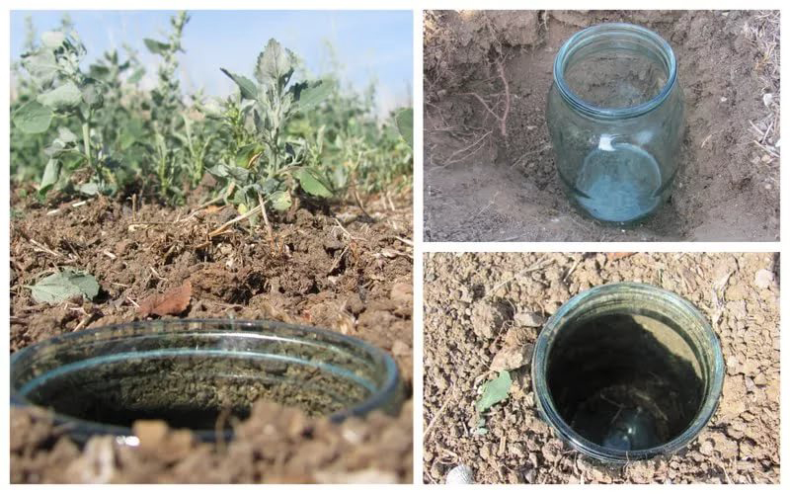
Рисунок 3- Установка почвенных банок ловушек

Для учета вредителей, обитающих на почве, я использовала почвенные банки-ловушки, закопанные в почву вровень с верхним краем. Над банкой установила прикрытия из тонкой жести на ножках с наклоном в одну сторону. Они должны отстоять от краев банки на 3-5 см. Их назначение – защитить банку от прямых солнечных лучей и дождя. Я осматривала их ежедневно в период учета, утром и вечером. При осмотре извлекала пойманную жужелицу.
- сбор материала вредителей с помощью установки феромонных ловушек.
Феромонные ловушки предназначены для заманивания насекомых и мотыльков при помощи определенных запахов, характерных только для представителей данного вида. Ловушки просты в обращении, экологичны и могут использоваться несколько раз. Ловушку я изготовила в домашних условиях. Используя специальный материал для привлечения насекомых. Выйдя на объект, прикрепила ловушку к ветке дерева специальным креплением (рисунок 4). На следующий день необходимо было проверить результат, он оказался отрицательным, ни одного насекомого я не обнаружила.
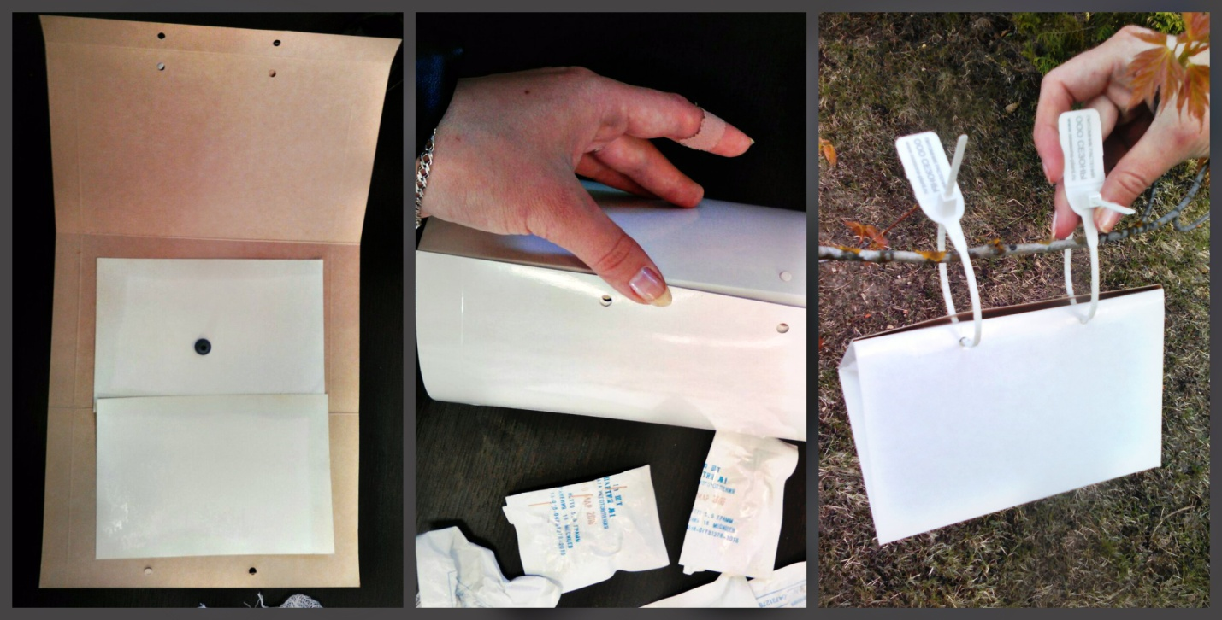
Рисунок 4- Установка феромонных ловушек
-сбор материала вредителей с помощью установки ловчего пояса.
Ловчий пояс предназначен для сбора и уничтожения вредителей-насекомых на стволе деревьев. Он относится к механическому типу защиты деревьев, и поэтому, он абсолютно безопасен для человека и дерева.
Установка ловчего пояса (рисунок 5) считается одним из наиболее надежных средств так называемой биомеханической защиты растений. Их применяют для садовых древесных и кустарников, в основном, для плодовых растений. Установить его оказалось очень просто, необходимо было просто открыть упаковку и прикрепить его на ствол дерева. При проверке пояса было обнаружено большое количество насекомых, прилипших к клейкой поверхности.
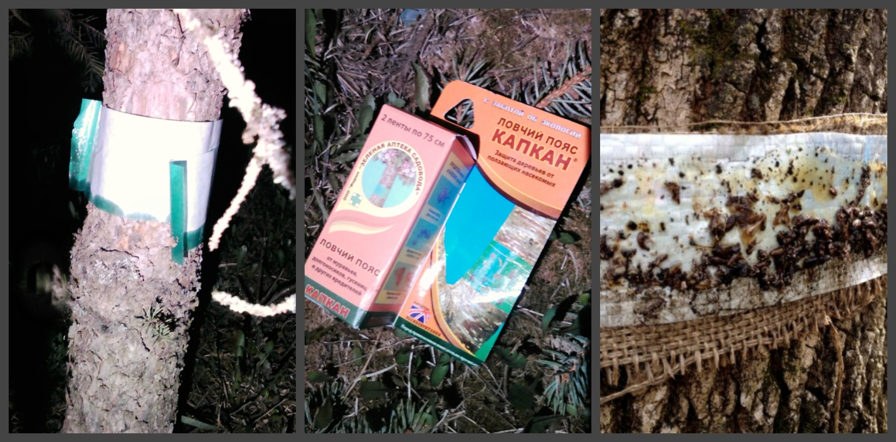

Рисунок 5- Установка ловчего пояса
- установка световой ловушки.
Мы подвешивали 100-ваттную лампочку, под которой поместили тазик с водой с добавлением в нее небольшого количества рафинированного масла без запаха (рисунок 6). В сумерках включили лампочку, на свет которой начали лететь вредители. Ударяясь о лампочку, они падают в тазик и погибают.
Она позволяет с малыми затратами времени и средств получать объективную информацию о видовом и половом составе, сроках и динамике полета, вызревания яйцепродукции и плодовитости многих видов совок, огневок, плодожорок.

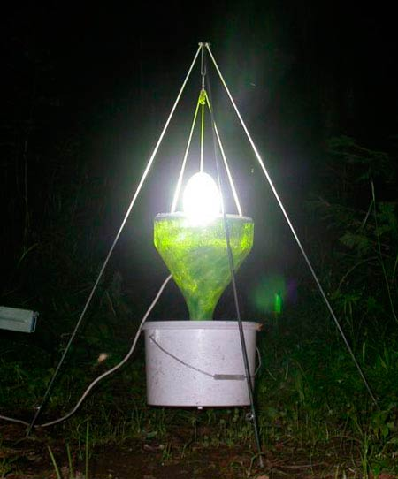

Рисунок 6- Установка световой ловушки

-осуществление общего визуального осмотра.
Общий визуальный осмотр я проводила ежедневно, чтобы оценить состояние растений, подвергшихся воздействию вредителя.
В качестве основных причин активности вредителей были обозначены:
-общее состояние лесов в Московской области (1/3 питомника в свою очередь напрямую граничит с лесным массивом);
-широкое распространение добычи строительного песка (в непосредственной близости от питомника (100-150 метров) расположен карьер).
Также мной был обозначен маршрут для мониторинга общего состояния насаждений питомника (приложение В). В силу того, что общая площадь полей питомника 32 гектара, а полное обследование подразумевает, проверку растений на всей территории полное обследование питомника проводилось 1 раз в 2-3 дня [7, с.155].
С 21 апреля я приступила к активной фазе своей работы, приступив к ежедневным обследованиям питомника, для выявления вредоносной энтомофауны.
Обследования проводились 2 раза в сутки, с 10:30 до 12:00 и с 19:30 до 21:00, независимо от погодных условий, в силу биологических особенностей некоторых представителей вредоносной энтомофауны, таких как: Хермес сибирский, Хермес елово-лиственничный, Ложнощитовка еловая (рисунок 8) - которые не нуждаются в благоприятных погодных условиях для развития и размножения, для захвата максимального видового разнообразия вредителей, а также для большей конкретики в вопросе первичных сроков активности. Все обнаруженные виды ежедневно определялись либо в полевых условиях, с применением полевого микроскопа (рисунок 7), либо на базе научно-технической части питомника [4, с.165].

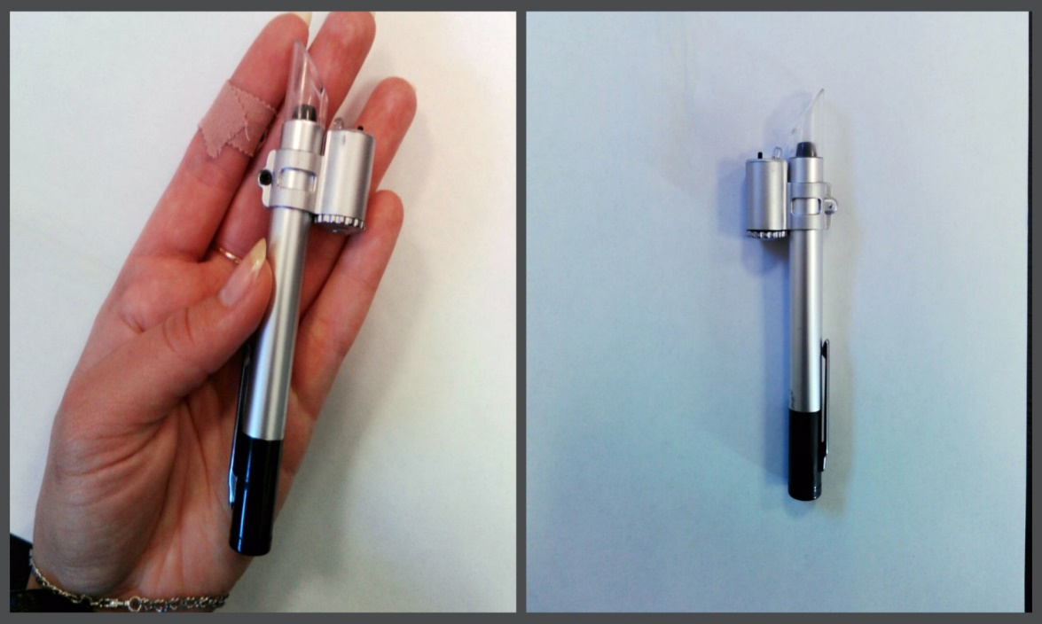
Рисунок 7-Полевой микроскоп

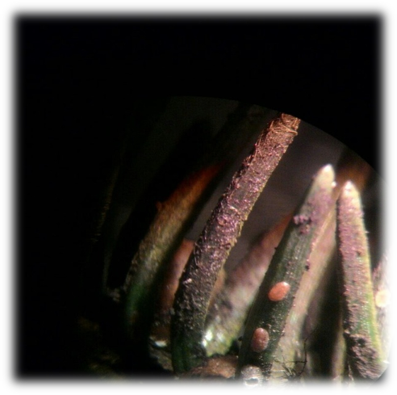

Рисунок 8- Ложнощитовка еловая

Все собираемые данные вносились в таблицу, с пометкой о фазе активности каждого вида. В ходе мониторинга за период прохождения практики было выявлено 19 видов, относящихся к вредоносной фауне, 15 из которых относятся к стабильно присутствующим, а 4 вида впервые были выявлены на территории питомника [6, с.44]. Все собранные данные были систематизированы в таблицу (приложение Г).
- Коконопряд боярышниковый (Trichiura crataegi) с учётом крайне редкой встречаемости (вид занесён в Красные книги некоторых областей РФ), а также незначительного ущерба химические обработки против данного вида было решено не проводить.
- Долгоносик жердняковый (Dorуtomus dorsalis) вид, зашедший с территории лесного массива, прилегающего к питомнику, не причиняет масштабного вреда.
- Корнегрыз еловый (Rhizotrogus aestivus) вид, повсеместно встречающийся по Московской области, однако, прежде ни разу, не заселявшийся в молодых насаждениях питомника (максимальный возраст Елей достигает 24 лет). Данная попытка заселения, скорее всего, связана с сокращением лесных массивов в области.
-Короед типограф (Ips typographus) данный вид был обнаружен во время лёта и фактически на территории питомника заселения не производил, однако присутствие такого опасного вредителя в непосредственной близости (вспышка была выявлена в пределах 1 км от границы питомника) вынуждает агрономов питомника применять необходимые меры, а именно профилактическая обработка инсектицидами пролонгированного действия.

4 Наиболее эффективные методы борьбы с выявленными видами

После того как все данные были систематизированы, я ознакомилась с общей систематикой имеющихся пестицидов, применяемых для борьбы с вредителями и с различными планами химических обработок в организациях [5, с.92], в том числе мне удалось изучить плановые обработки питомника ООО «ТИС‘С РУЗА» за 2016 год (приложение Д).
На базе собранной информации я рекомендую наиболее актуальные методы борьбы с выявленными вредителями: [11].
-по факту вылета имаго в целях предотвращения заселения в растения необходимо провести профилактическую обработку инсектицидами пролонгированного действия, такими как БИ58.
-по факту активизации личинок необходима обработка заселённых растений инсектицидами контактно-кишечного действия. Наиболее эффективно действует препараты, содержащие циперметрин плюс, а также производится профилактическая обработка инсектицидами пролонгированного действия или обычными инсектицидами с добавлением прилипателей, например, «Липосан».
-по факту активизации в самый зрелый возраст производится обработка баковой смесью инсектицидов. Наиболее эффективно себя показывает баковая смесь с содержанием хлорпирифоза и неоникотиноидов.
-вид, в условиях питомника с возрастом 25-30лет, вредители вреда не приносит, химическая обработка не требуется.
-химические обработки проводятся по взрослым особям любым инсектицидом контактного действия [9, с.106].
-по факту выхода перезимовавших гусениц производится обработка гнезд локально препаратами, содержащими циперметрин.
-яблонная запятовидная щитовка, по факту активизации обработка инсектицидами контактно-кишечного действия,
-хрущ майский западный по факту массового вылета обработка растений рода дуб, береза инсектицидами пролоргированого действия двух или трех компонентов.
-обыкновенный еловый пилильщик-по факту первичного появления на конкретном виде ели последовательная обработка, препаратами пролонгированного действия или системными инсектицидами с добавлением (Липосама).
-корнегрыз еловый -по факту первичного появления на конкретном виде ели последовательная обработка, препаратами пролонгированного действия или системными инсектицидами с добавлением (Липосама).
-обработка производится по факту выявления всех видов инсектицидом препарированного действия с целью уничтожения уже вылетевшего поколения, предотвращения заселений растений следующими волнами вредителей [10, с.24].
Стоит отметить, что по одному из видов, а именно Обыкновенный еловый пилильщик (Diprion pini), была отмечена определённая особенность. В ходе мониторинга ложногусеницы данного вида проявили активность не сразу на всех насаждениях елей, а с проявлением определённой очерёдности.
В первую очередь, 8 мая 2019 года он был замечен на ели обыкновенной, далее 12 мая 2019 года, пострадали ель канадская и ель лицзянская, ель шершавая была повреждена 14 мая 2019 года, а ель колючую и ель сербскую он повредил в последнюю очередь, 20 мая 2019 года.
Данное явление, на мой взгляд, связано с различными сроками выпуска «свечи» у разных видов елей.
Выявленная в ходе наблюдений особенность периода активизации ложногусениц Обыкновенного елового пилильщика, может найти применение в различных питомниках, занимающихся разведением видов елей. Полученные данные говорят о том, что можно производить поочерёдную, а не масштабную обработку, тем самым сокращая вред, наносимый данным вредителем.

ВЫВОДЫ

Защита питомника от вредителей является одним из важнейших мероприятий по повышению продуктивности, сохранению средообразующих функций и улучшению эстетических качеств. С учетом общего состояния лесов в Московской области и постоянной циркуляцией растений между питомниками, нами были выявлены опасные для питомника виды и последующие способы борьбы с ними.
Химический метод нужно использовать на основе оценки фитосанитарного состояния на питомнике ООО «ТИС’С РУЗА. В связи с этим важным пунктом является экологический порог вредоносности вредных объектов. Защитные мероприятия мы запланировали на основе анализа данных о появлении вредных объектов с обязательным соблюдением экологических порогов вредоносности и регламентов по применению пестицидов. Успешное проведение активных мероприятий по уничтожению вредителей возможно только при хорошо организованной системе надзора за их появлением, знанием их фенологии и экологии, степени распространения в насаждениях и размер вреда. Это достигается целой системой мероприятий.
Полученная мною информация позволяет оценивать ожидаемую угрозу, выявлять очаги распространения вредителей и болезней и сигнализировать о сроках их появления в питомнике. Кроме того, эта информация является основой для принятия решения о целесообразности проведения обработок, которая определяется путем сопоставления выявленной численности вредителей с установленным экологическим порогом.

СПИСОК ИСПОЛЬЗУЕМЫХ ИСТОЧНИКОВ

- Б.Д.Останов «Методические указания по использованию синтетических феромонов для надзора за хвоей - и листогрызущими насекомыми» М;2012г.
- Д.А. Белов Химические методы и средства защиты растений в лесном хозяйстве и озеленении. М.: МГУЛ, 2003. - 129 с.
Диссертации о Земле
- О.З Метлицкая, А.С Зейкалов «Основы защиты растений в ягодоводстве от вредителей и болезней» М; Форум; 2014 г.
- Комплексная система защитных мероприятий в насаждениях яблони в нечерноземной зоне РФ М; Формум;2012г
- Э. М. Дроздовский, Г.С. Белозерова «Справочник определитель вредителей и болезней плодовых культур М;2013г.
- Справочник пестицидов и агрохимикатов, разрешенных к применению на территории РФ М; Агрорус; 2017г.
- Учёт численности и прогноз вредоносности зелёной яблонной тли в питомниках яблони: метод. рекомендации / В.С. Ромуальд, Н.Е. Колтун. – Минск: Белорус. НИИ защиты растений, 2015 г.
- Е.Г. Мозолевская, Н.К. Белова, «Практикум по лесной энтомологии» М;
- А.Ф. Ченкина «Фитосанитарная диагностика» М; Колос 2015г.
- И.Я.Поляков, М.М.Левитин «Фитосанитарная диагностика в интегрированной защите растений» М;2012г.
- В.А. Зинченко «Химические средства защиты растений» М;2015г.
- Защита растений на садово-огородном участке в личном подсобном хозяйстве. М;2014г.
Интернет- ресурсы:
- http://fb.ru/article/254700/vrediteli-ogoroda-opisanie-i-sovetyi-po-borbe-s-nimi - Методы борьбы с вредителями.
- https://ru.wikipedia.org/wiki/Озерна
- https://ru.wikipedia.org/wiki/правая _Педня
- https://ru.wikipedia.org/wiki/Костинка_(приток_Рузы)
- https://ru.wikipedia.org/wiki/Мутня_(приток_Рузы)
- 16.https://ru.wikipedia.org/wiki/-Апальщино
- http://komanda-k.ru/Река-Руза-малые-реки-Московской-области
- http://ruza-family-park.ru/ekologiia - Экология Рузского района -
- http://www.udec.ru/vrediteli/index.php-Вредители-древесно кустарниковых растений
- http://www.udec.ru/derevo/default.php- Характеристика плодовых растений.
- http://earthpapers.net/sistema-zaschity-rasteniy-v-pitomnikah-ot-bolezney-s-ispolzovaniem-biologicheskih-sredstv

